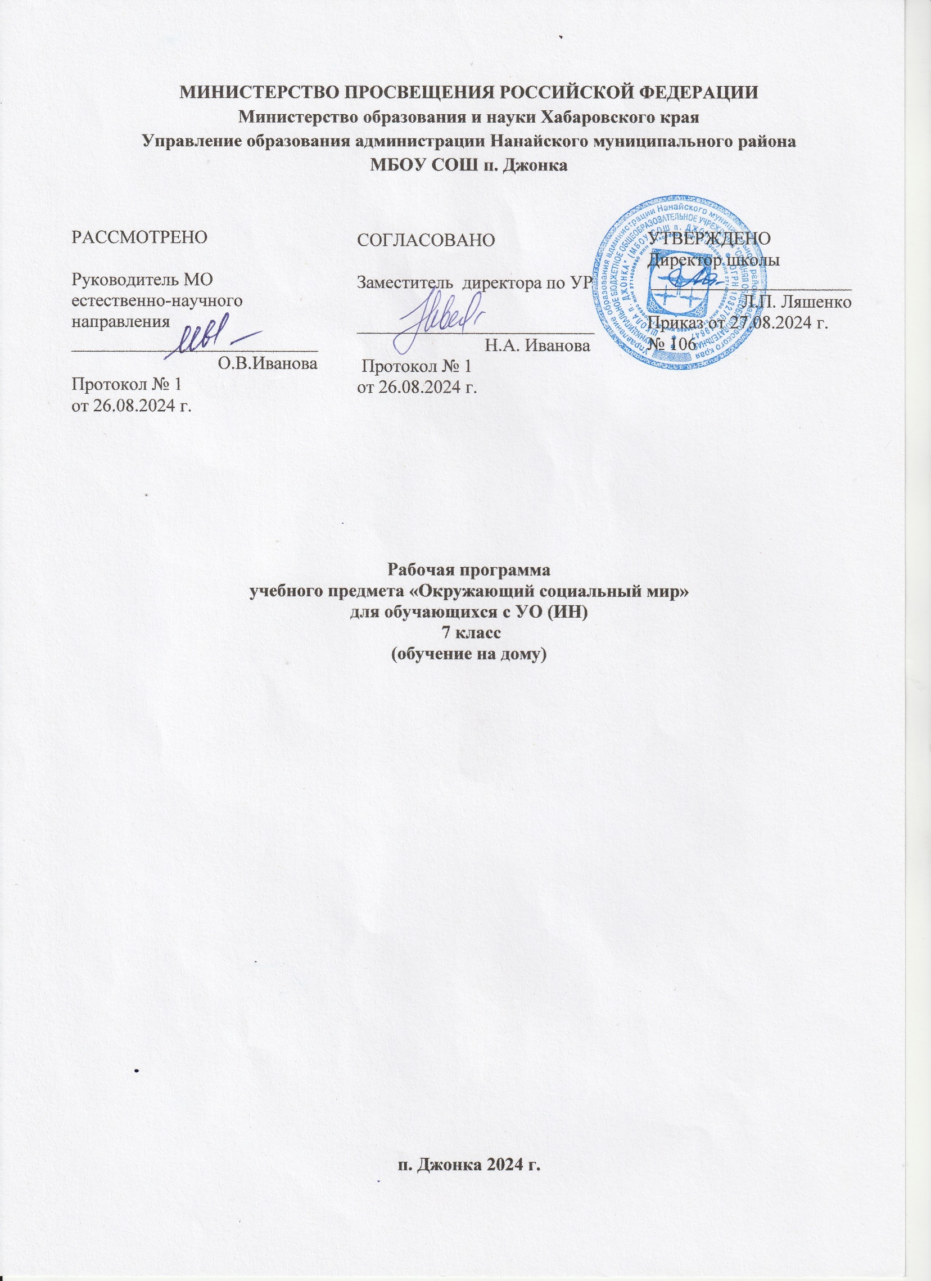

**Пояснительная записка**

Настоящая программа разработана на основе примерной адаптированной основной общеобразовательной программы образования обучающихся с умственной отсталостью (интеллектуальными нарушениями) (вариант 2) и в соответствии с нормативно-правовыми документами:

* Федеральным законом «Об образовании в Российской Федерации» от 29.12.2012 г. № 273-ФЗ в редакции от 01.09.2022 г.;
* Приказом Министерства Просвещения РФ от 11.02.2022 г. № 69 «О внесении изменений в Порядок организации и осуществления образовательной деятельности по основным общеобразовательным программам - образовательным программам начального общего, основного общего, среднего общего образования, утверждённый приказом Министерства Просвещения Российской Федерации от 22.03.2021 г. № 115»;
* Федеральным государственным образовательным стандартом начального общего образования обучающихся с ограниченными возможностями здоровья;
* Приказом Министерства просвещения РФ от 11.12.2020г. № 712 «О внесении изменений в некоторые федеральные государственные образовательные стандарты общего образования по вопросам воспитания обучающихся»;
* Положением о структуре, порядке разработки и утверждении рабочих программ учебных предметов, учебных курсов, дисциплин (модулей)

в МБОУ СОШ п. Джонка;

* Уставом общеобразовательной организации.

Обучение детей жизни в обществе включает формирование представлений об окружающем социальном мире и умений ориентироваться в нем, включаться в социальные отношения. В силу различных особенностей физического, интеллектуального, эмоционального развития дети с ТМНР испытывают трудности в осознании социальных явлений. В связи с этим программа учебного предмета «Окружающий социальный мир» позволяет планомерно формировать осмысленное восприятие социальной действительности и включаться на доступном уровне в жизнь общества.

***Цель обучения*** – формирование представлений о человеке, его социальном окружении, ориентации в социальной среде и общепринятых правилах поведения.

***Задачи:***

* знакомство с явлениями социальной жизни (человек и его деятельность, общепринятые нормы поведения);
* формирование представлений о предметном мире, созданном человеком (многообразие, функциональное назначение окружающих предметов, действия с ними).

***Основные направления коррекционной работы:***

Наряду с этими задачами на занятиях решаются и специальные задачи, направленные на коррекцию и развитие:

* основных мыслительных операций (сравнения, обобщения, ориентации в пространстве, последовательности действий);
* наглядно-действенного, наглядно-образного и словесно-логического мышления;
* зрительного восприятия и узнавания;
* моторики пальцев;
* пространственных представлений и ориентации;
* речи и обогащение словаря;
* коррекцию нарушений эмоционально-волевой и личностной сферы;
* коррекцию индивидуальных пробелов в знаниях, умениях, навыках.

Программа представлена следующими разделами:

* «Квартира, дом, двор».
* «Продукты питания».
* «Предметы быта.
* «Школа».
* «Предметы и материалы, изготовленные человеком».
* «Город».
* «Транспорт.
* «Страна».
* «Традиции и обычаи».

У обучающегося формируются элементарные представления и понятия, необходимые при обучение другим учебным предметам, расширяется и обогащается представление о непосредственно окружающем мире, он получает некоторые представления о мире, который находится вне поля его чувствительного опыта.

Обучение способности видеть, сравнивать, обобщать, конкретизировать, делать элементарные выводы, устанавливать несложные причинно – следственные связи и закономерности способствует развитию аналитико-синтетической деятельности обучающегося, коррекции его мышления.

На экскурсиях обучающийся знакомится с предметами и явлениями в естественной обстановке; на предметных уроках - на основе непосредственных чувственных восприятий. Наблюдая, ребенок учится анализировать, находить сходства и различия, делать простейшие выводы обобщения. Практические работы помогают закреплению полученных знаний и умений. Наблюдая за погодой и сезонными изменениями в природе, расширяет представления об окружающем мире, развивает внимание, наблюдательность, чувственное восприятие.

**Материально-техническое оснащение учебного предмета включает:**

* натуральные объекты, муляжи, макеты, предметные и сюжетные картинки, пиктограммы с изображением объектов (в школе, во дворе, в городе), действий, правил поведения и т.д.
* аудио и видеоматериалы, презентации, мультипликационные фильмы, иллюстрирующие социальную жизнь людей, правила поведения в общественных местах и т.д.;
* рабочие тетради с различными объектами окружающего социального мира для раскрашивания, вырезания, наклеивания и другой материал;
* обучающие компьютерные программы, способствующие формированию у детей доступных социальных представлений.

**Планируемые результаты освоения программы:**

***Личностные***

* основы персональной идентичности, осознание своей принадлежности к определѐнному полу, осознание себя как «Я»;
* социально-эмоциональное участие в процессе общения и совместной деятельности;
* формирование уважительного отношения к окружающим;
* развитие навыков сотрудничества с взрослыми и сверстниками в разных социальных ситуациях, умение не создавать конфликтов и находить выход из спорных ситуаций.

***Предметные***

* представления о доме, школе, о расположенных в них и рядом объектах (мебель, оборудование, одежда, посуда, игровая площадка, и др.);
* умение соблюдать элементарные правила безопасности поведения в школе;
* представления о деятельности и профессиях людей, окружающих ребенка (учитель, повар, врач, водитель и т.д.);
* представления о доме, о расположенных в них и рядом объектах (мебель, оборудование, одежда, посуда, игровая площадка, и др.);
* умение соблюдать элементарные правила безопасности поведения в доме, на улице;
* интерес к объектам, созданным человеком;
* умение узнавать (различать) электробытовые приборы, предметы мебели, предметы интерьера;
* представление о праздниках, праздничных мероприятиях, их содержании, участие в них.

**Место предмета в учебном плане**

Учебный план по окружающему социальному миру МБОУ СОШ п. Джонка на 2024/2025 учебный год ориентирован на 34 учебных недели.

На изучение предмета «Окружающий социальный мир» в 7 классе отводится 1 час в неделю, 34 часа в год.

**Содержание рабочей программы**

***Школа.***

Ориентация в классе, его зонах и в местах расположения учебных принадлежностей. Ориентация в помещениях школы, в школьной территории; в распорядке школьного дня. Представления о профессиях людей, работающих в школе, о школьных принадлежностях (школьная доска, парта, мел, ранец, учебник, тетрадь, дневник, карандаш, точилка, резинка, фломастер, пенал, ручка, линейка, краски, кисточка, пластилин и т.д.). Представление о себе как обучающемся в коллективе одноклассников. Представление о дружеских взаимоотношениях. Сформированность учебного поведения: поддержание правильной позы во время занятия; зрительный контроль действий своих рук во время выполнения задания; выполнение действий по подражанию; выполнение действий по образцу; выполнение речевых инструкций. Сформированность учебных действий: выполнение задания от начала до конца. Соблюдение последовательности действий / операций при выполнении задания (брать материал, выполнять задание, ставить материал на место). Переход к выполнению следующего задания. Последовательное выполнение нескольких заданий. Соблюдение очередности. Следование правилам игры. Обращение за разрешением к взрослым, когда ситуация этого требует. Соблюдение общепринятых норм поведения дома, на улице, в общественных местах.

***Квартира, дом, двор****.*

Узнавание (различение) частей дома (стена, крыша, окно, дверь, потолок, пол). Узнавание (различение) типов домов (одноэтажный (многоэтажный), каменный (деревянный), городской (сельский, дачный) дом. Узнавание (различение) мест общего пользования в доме (чердак, подвал, подъезд, лестничная площадка, лифт). Соблюдение правил при пользовании лифтом (ждать закрытия и открытия дверей, нажимать кнопку с номером нужного этажа, стоять во время движения лифта и др.). Соблюдение правил безопасности, поведения в местах общего пользования в доме: не заходить в лифт с незнакомым человеком, не залезать на чердак, не трогать провода и др. Соблюдение правил пользования мусоропроводом (домофоном, почтовым ящиком, кодовым замком). Узнавание (различение) помещений квартиры (комната (спальная, детская, гостиная), прихожая, кухня, ванная комната, санузел, балкон). Знание функционального назначения помещений квартиры. Сообщение своего домашнего адреса (город, улица, номер дома, номер квартиры). Узнавание своего домашнего адреса (на слух, написанного). Написание своего домашнего адреса. Узнавание (различение) частей территории двора (место для отдыха, игровая площадка, спортивная площадка, место для парковки автомобилей, место для сушки белья, место для выбивания ковров, место для контейнеров с мусором, газон). Соблюдение правил безопасности и поведения во дворе. Знакомство с коммунальными удобствами в квартире. Соблюдение правил безопасности и поведения во время аварийной ситуации в доме. Узнавание (различение) вредных насекомых (муравьи, тараканы, клопы, вши), грызунов (крысы, мыши), живущих в доме. Представление о вреде, который приносят вредные насекомые, мерах борьбы с ними. Соблюдение правил поведения в чрезвычайной ситуации.

***Предметы быта.***

Знание назначения электроприборов. Знание правил техники безопасности при пользовании электробытовым прибором. Знание назначения предметов мебели. Различение видов мебели (кухонная, спальная, кабинетная и др.). Знание назначение предметов посуды. Знание назначения кухонного инвентаря. Узнавание (различение) предметов интерьера: светильник, зеркало, штора, скатерть, ваза, статуэтки, свечи. Знание назначения предметов интерьера. Узнавание (различение) светильников: люстра, бра, настольная лампа. Узнавание (различение) часов: наручные, настенные, механические, электронные часы. Узнавание (различение) частей часов: стрелки, циферблат. Знание назначения часов (частей часов).

***Предметы и материалы, изготовленные человеком****.*

Знание свойств бумаги (рвется, мнется, намокает). Узнавание (различение) видов бумаги (по плотности (альбомный лист, папиросная бумага, картон и др.), по фактуре (глянцевая, бархатная и др.)); узнавание предметов, изготовленных из бумаги (салфетка, коробка, газета, книга и др.). Узнавание (различение) инструментов, с помощью которых работают с бумагой (ножницы, шило для бумаги, фигурный дырокол). Знание свойств дерева (прочность, твёрдость, плавает в воде, дает тепло, когда горит). Узнавание предметов, изготовленных из дерева (стол, полка, деревянные игрушки, двери и др.). Узнавание (различение) инструментов, с помощью которых обрабатывают дерево (молоток, пила, топор). Знание свойств стекла (прозрачность, хрупкость). Узнавание предметов, изготовленных из стекла (ваза, стакан, оконное стекло, очки и др.). Соблюдение правил безопасности при обращении с предметами, изготовленными из стекла. Знание свойств резины (эластичность, непрозрачность, водонепроницаемость). Узнавание предметов, изготовленных из резины (резиновые перчатки, сапоги, игрушки и др.). Знание свойств металла (прочность, твёрдость – трудно сломать, тонет в воде). Узнавание предметов, изготовленных из металла (ведро, игла, кастрюля и др.). Знание свойств ткани (мягкая, мнется, намокает, рвётся). Узнавание предметов, изготовленных из ткани (одежда, скатерть, штора, покрывала, постельное бельё, обивка мебели и др.). Узнавание (различение) инструментов, с помощью которых работают с тканью (ножницы, игла). Знание свойств пластмассы (лёгкость, хрупкость). Узнавание предметов, изготовленных из пластмассы (бытовые приборы, предметы посуды, игрушки, фломастеры, контейнеры и т.д.).

***Город (поселок)***

Узнавание (различение) элементов городской инфраструктуры: улицы (переулки), площадь Ленина и др.), здания, парки). Узнавание (различение), назначение зданий (кафе (ресторан), вокзал (аэропорт, железнодорожный, автовокзал, морской), службы помощи (банк, сберкасса, больница, поликлиника, парикмахерская, почта), магазин. Узнавание (различение) профессий (врач, продавец, кассир, повар, строитель, парикмахер, почтальон, работник химчистки, работник банка). Знание особенностей деятельности людей разных профессий. Знание (соблюдение) правил поведения в общественных местах. Узнавание (различение) частей территории улицы (проезжая часть, тротуар). Узнавание (различение) технических средств организации дорожного движения (дорожный знак («Пешеходный переход»), разметка («зебра»), светофор). Знание (соблюдение) правил перехода улицы. Знание (соблюдение) правил поведения на улице. Узнавание (различение) достопримечательностей своего города.

***Транспорт***

Узнавание (различение) наземного транспорта (рельсовый, безрельсовый). Знание назначения наземного транспорта. Узнавание (различение) составных частей транспортного средства. Узнавание (различение) воздушного транспорта. Знание назначения воздушного транспорта. Узнавание (различение) составных частей транспортного средства. Узнавание (различение) водного транспорта. Знание назначения водного транспорта. Узнавание (различение) составных частей транспортного средства. Узнавание (различение) космического транспорта. Знание назначения космического транспорта. Узнавание (различение) составных частей транспортного средства. Знание (называние) профессий людей, работающих на транспорте. Соотнесение деятельности с профессией. Узнавание (различение) общественного транспорта. Знание (соблюдение) правил поведения в общественном транспорте. Знание места посадки и высадки из автобуса. Пользование общественным транспортом (посадка в автобус, покупка билета и др.). Узнавание (различение) специального транспорта (пожарная машина, скорая помощь, полицейская машина). Знание назначения специального транспорта. Знание профессий людей, работающих на специальном транспорте. Соотнесение деятельности с профессией.

***Страна***

Знание названия государства, в котором мы живем. Знание (узнавание) государственной символики (герб, флаг, гимн). Узнавание президента РФ (на фото, видео). Знание государственных праздников. Знание названия столицы России. Знание (узнавание) достопримечательностей столицы (Кремль, Красная площадь, Третьяковская Галерея, Большой театр) (на фото, видео). Знание названий городов России (Хабаровск, Москва, Сочи и др.). Знание достопримечательностей городов России. Знание прав и обязанностей гражданина России. Знание (различение) документов, удостоверяющих личность гражданина России (паспорт, свидетельство о рождении). Знание некоторых значимых исторических событий России. Знание выдающихся людей России. Знание национальных особенностей стран мира (Китай). Знание выдающихся людей мира.

***Традиции и обычаи***

Знание традиций и атрибутов праздников (Новый Год, День Победы, 8 марта, Масленица, 23 февраля, Пасха). Знание школьных традици. Знание символики и атрибутов православной церкви (храм, икона, крест, Библия, свеча, ангел). Знание нравственных традиций, принятых в православии. Представление о религиях мира. Знание общепринятых традиций на похоронах.

**Тематическое планирование**

|  |  |  |
| --- | --- | --- |
| № п/п | Тема раздела | Количество часов |
| 1. | Школа. | 5 |
| 2. | Квартира, дом, двор. | 8 |
| 3. | Предметы быта. | 5 |
| 4. | Предметы и материалы, изготовленные человеком. | 4 |
| 5. | Город (поселок) | 2 |
| 6. | Транспорт. | 3 |
| 7. | Страна. | 4 |
| 8. | Традиции, обычаи. | 3 |
| Итого | | **34** |

**Календарно-тематический план**

|  |  |  |  |
| --- | --- | --- | --- |
| № п/п | Тема урока | Количество часов | Дата |
| **I** | ***Школа*** | | |
| 1 | Помещения школы (класс, столовая, раздевалка, туалет) и назначения помещений школы. Профессии людей, работающих в школе | 1 |  |
| 2 | Школа. Правила поведения в школе Режим в школе. Режим ученика. | 1 |  |
| 3 | Класс и его зоны, их назначение. Оборудование (мебель) класса. | 1 |  |
| 4 | «Я – ученик». Школьные принадлежности и их назначение. | 1 |  |
| 5 | Я ученик. Мои товарищи. Я дежурный. Мои обязанности. | 1 |  |
| **II** | ***Квартира, дом, двор.*** | | |
| 6 | Строение дома и его части. Типы домов. | 1 |  |
| 7 | Домашний адрес | 1 |  |
| 8 | Планировка помещений квартиры (дома) | 1 |  |
| 9 | Система коммуникаций в квартире. | 1 |  |
| 10 | Соблюдение правил безопасности и поведения во время аварийной ситуации в доме. | 1 |  |
| 11 | Соблюдение правил поведения в чрезвычайной ситуации. | 1 |  |
| 12 | Вредные насекомые и грызуны живущие в доме | 1 |  |
| 13 | Двор – место отдыха | 1 |  |
| **III** | ***Предметы быта.*** | | |
| 14 | Электробытовые приборы (различение, назначение) | 1 |  |
| 15 | Мебель (различение, назначение) | 1 |  |
| 16 | Посуда (различение, назначение) | 1 |  |
| 17 | Предметы интерьера (различение, назначение) | 1 |  |
| 18 | Часы (различение, назначение) | 1 |  |
| **IV** | ***Предметы и материалы, изготовленные человеком.*** | | |
| 19 | Предметы изготовленные из бумаги | 1 |  |
| 20 | Предметы изготовленные из резины и металла | 1 |  |
| 21 | Предметы изготовленные из ткани и пластмасса | 1 |  |
| 22 | Предметы изготовленные из стекла и дерева | 1 |  |
| **V.** | ***Город (поселок)*** | | |
| 23 | Джонка – мой поселок (экскурсия по поселку). Знание (соблюдение) правил поведения в общественных местах. | 1 |  |
| 24 | Профессии людей поселка, особенности их деятельности. | 1 |  |
| **VI.** | ***Транспорт.*** | | |
| 25 | Наземный, воздушный, водный, космический транспорт | 1 |  |
| 26 | Общественный и спец.транспорт | 1 |  |
| 27 | Профессий людей, работающих на транспорте | 1 |  |
| **VII.** | ***Страна.*** | | |
| 28 | Знание названия государства, в котором мы живем. Знание названия столицы и городов России (виртуальная экскурсия) | 1 |  |
| 29 | Гражданин, свидетельство о рождении, паспорт, закон, право, обязанность. | 1 |  |
| 30 | Представление о значимых исторических событиях нашей страны. | 1 |  |
| 31 | Выдающиеся люди России | 1 |  |
| **VIII.** | **Традиции, обычаи.** | | |
| 32 | Государственные и народные праздники. | 1 |  |
| 33 | Школьные традиции моей школы | 1 |  |
| 34 | Знание национальных особенностей стран мира | 1 |  |
| Итого | | **34** |  |

**Учебно-методическое обеспечение**

1. Адаптированной основной образовательной программы общего образования, разработанной на основе ФГОС для обучающихся с умственной отсталостью (вариант 2)
2. «Программа образования учащихся с умеренной и тяжѐлой умственной отсталостью» под редакцией Л.Б. Баряевой, СПб ЦДК проф. Л.Б. Баряевой, 2011г.
3. Баряева Л.Б., Логинова Е.Т., Лопатина Л.В. «Я говорю! Я – ребѐнок» Упражнения с пиктограммами: Рабочая тетрадь для занятий с детьми. – М. ДРОФА, 2007
4. Баряева Л.Б., Логинова Е.Т., Лопатина Л.В. «Я говорю! Ребѐнок и явления в природе!» Упражнения с пиктограммами: Рабочая тетрадь для занятий с детьми. – М. ДРОФА, 2008